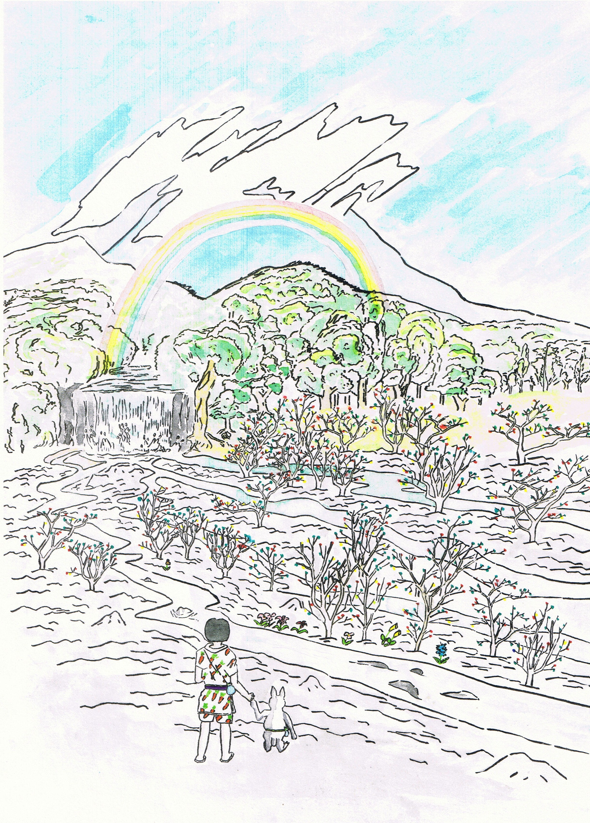

SELF HELP GROUP
ウエンディ２１は障害のある人の社会参加を支援するグループです。

本誌連載中の占部さんの小説の挿絵です（作画も本人）
〈作者のコメント〉物語を作るために、東の土地で冒険を始めた少年。彼がそこで目にしたものとは――。

Wendy ²¹
2008-9 VOL.34

23
不思議な世界の体験記（第５回）
占部 貴之
４・不思議なうさぎと
どこからか、まきをたく音がパチパチと聞こえる。ぼやけた天井が見える。気が付くと勉は、布団の上に寝かされていた。勉がほっとため息をつくと、龍馬は喜びの声をあげた。
「おぉ…、気が付かれましたか。ぬれた服のままでしたから風邪を引かれましたな。服は着替えておきましたぞ」
なるほど、勉はいつの間にか、はでなにんじんの柄の着物を着ていた。
「ごめんね龍馬、いろいろと心配掛けて…」
勉が言うと龍馬は、
「礼なら、このうさぎさんに言ってください。勉さんが倒れてから、すぐにこの家に入れて下さり、今までずっと、薬草を使って看病されたのですから」
と言って、白うさぎと対面させた。
勉は驚いて、
「君はあの時の…」
と、起きかけた。
この白うさぎは、勉が自分の物語を読んで、父にからかわれ、怒って家を飛び出した時、家の近くの池で見掛けた、あの白うさぎだった。
うさぎは慌てて、
「今は起きない方がいいと思います。昨日採った雪の下の葉と、ショウガをせんじた物を飲まれましたので、しばらくは、かえってこのままじっとしていた方が…」
と、心配そうに言った。
客人は丁重にあつかうのが、この村のならわしらしい。
「ありがとう、うさぎ君。でもどうして君は、ここに来れたの？」
勉がたずねると、
「神様のお許しになる所は、どこにでも行けるんです。元気になったら私と宝石を探しに行きましょうよ」
と、うさぎは言った。
「うん、それがいい」
龍馬も賛成した。
「どこに？ お店に？」
勉はたずねるが、うさぎも龍馬も教えてくれない。ただうさぎが、
「それは見てのお楽しみ」
と言って、龍馬と二人で笑うだけだった。
やがて、夕方になると、うさぎは梅干しののった熱々のおかゆと、みそ汁を勉に、にんじんと牧草を交ぜた御飯を龍馬に、それぞれごちそうした。決してぜいたくではないけれど、うさぎの心の込もったもてなしである。
そして、うさぎ自身は、大好物のにんじんを、カリカリと、味わいながら食べ始めた。その様子を見ながら、勉はうさぎの事を、自分のペットよりもかわいく、そして、大切に思うのだった。
次の日。勉はすっかり元気になって、近所の家の五・六人の子供達と、朝から隠れん坊をしていた。
友美という、十一歳の女の子が鬼になっていた時の事である。
友美は、
「もういいかい？」
と言って耳を澄まし、
「もういいよ」
と、みんなの声が聞こえるや否や、隠れた仲間を捜しだした。
しばらくすると彼女は、つつじの影に隠れていた同じ年頃の男の子を見付けて、
「通君みっけ」
と言った。
――しかし通は、（友美ちゃんはきっと、気付いてないのに、ああ言って僕をおびき出そうとしているんだ）と思っていたので、そこから動かなかった。けれども、今度は肩を軽く友美からたたかれて、
「通君。もう見付かってるってば」
と言われたので、ついに通は観念した。
「何で？ 何で分かったの？」
通が言うと、友美は、
「だって草履が見えてたもん」
と、笑いながら言った。
そしてみんな集まって、「そう言えば勉君は？ さっきから一回も鬼になってないけど」
と、口々に言っていた。
すると、すぐそばの屋根の上で足音が聞こえ、バタッと、地面に誰かが下りてきて、「足の裏が痛い…」と、ダンゴ虫の様にうずくまっていた。それが勉だったので、みんな大笑いした。
「体の具合はどうですかな」
窓から龍馬が顔を出して言った。
勉は背伸びをしながら、
「うん、もうすっかり調子はいいみたい」
と答え、その元気な声に驚いたスズメ達が、晴れた空に羽ばたいていった。
勉は、うさぎと龍馬の三人で朝食をとった。
龍馬は食べながら勉に言った。
「私はここで休んでますから、宝石探しへは、うさぎさんと一緒に行かれてはどうでしょう」
龍馬が勧めるので、勉は、
「二人で行く？」
と、うさぎにたずねた。うさぎは何度もうなづいた。
それから大いそぎで食事を済ませると、勉はうさぎと二人で、宝石探しに、青い袋を、ひもで腰に身に着けて出発した。
道端には、何気なくたんぽぽが咲いている。スミレには、てんとう虫も留まっている。若葉は風に吹かれ、植物はどれも、やわらかな春の日差しを浴びて喜んでいた。
うさぎは勉より先に歩き、時々後ろを振り向いている。そんな時、勉は思わず笑顔になった。
小川のせせらぎが聞こえる橋を渡って、しばらくして村を出ると、右手には草原、左手には森が見えた。
するとそこでうさぎの足が止まった。
うさぎは言う。
「これより先では、よくキツネが出るんです」
勉は、キツネを写真でしか見た事が無かった。
「大丈夫だよ、キツネなんて…、あっ、でも君に取っては天敵だね」
勉が言うと、うさぎは、
「もし出た時は、勉さん、助けて下さいね」
と、ささやく様に言った。
それからうさぎは、その場をできるだけ早く立ち去ろうと思ったのか、急に走り出した。
「うさぎ君、待ってよーっ」
そう言いながら勉も風を切って走り出す。前のうさぎは、はっきり見えたが、左右に見える近くの物は何が何だか分からなかった。
そうして、遠くの左手に見えていた森も、いつしか勉達の後ろの遠い景色の一部となっていた。
うさぎは立ち止まり、肩で息をしながら、
「ここまで来れば、いいでしょう」
と言った。勉も、
「でも何も居なかったね、ハハハ」
と、笑った。うさぎも笑って、やがて静かに、
「ここです」
と、つぶやいた。
見ると、そこらには黒い岩肌が見える地面に、たくさんの葉の無い木々が生えていて、その間を幾本も流れる細い川の水は、ガラスよりも透き通り、さながら、美しい空を映し出す鏡であった。
遠くには、高い所からカーテンの様に流れ落ちる滝が在り、水しぶきがにじを作っている。川はその滝つぼから流れてくるらしく、さらに遠くには、青く険しい山も見えるが、その山の頂上は、うさぎによると、晴れた日でも霧に隠されて見えないという事だ。
自然は、人に色々な事を教えてくれる。しかし今、勉が目にしている風景は余りにも美しく、不思議な世界だったので、歩きだす事も何となくためらわれた。
うさぎは、葉の無い木のそばへ走り寄って行き、
「勉さん、ほら、見て下さい」
と言った。そのうさぎの手には、きらめく紅い宝石があった。勉は、
「へぇー、どこにあったの？」
と言って、あっけに取られてしまった。
「そこら中の木々をよく見て下さい」
うさぎは言った。勉は、自分の目を疑った。
見れば、そこら中の木々の枝には、植物が実をつける様に、紅や黄色や青の宝石がなっている。
勉はうさぎから、その紅玉を受け取った。紅玉は半透明で、日にかざすと、さらに美しい光を放って輝いている。
勉は喜んで、
「これを僕に？」
と言うと、うさぎは、
「どうぞ好きなだけ採って下さい」
と言いながら、次の宝石を採りだした。

つづく

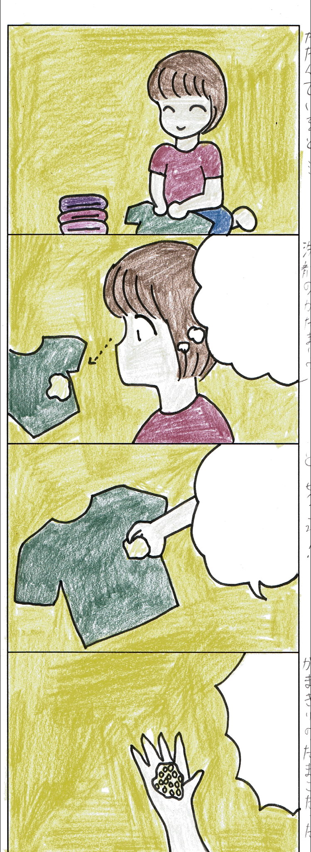
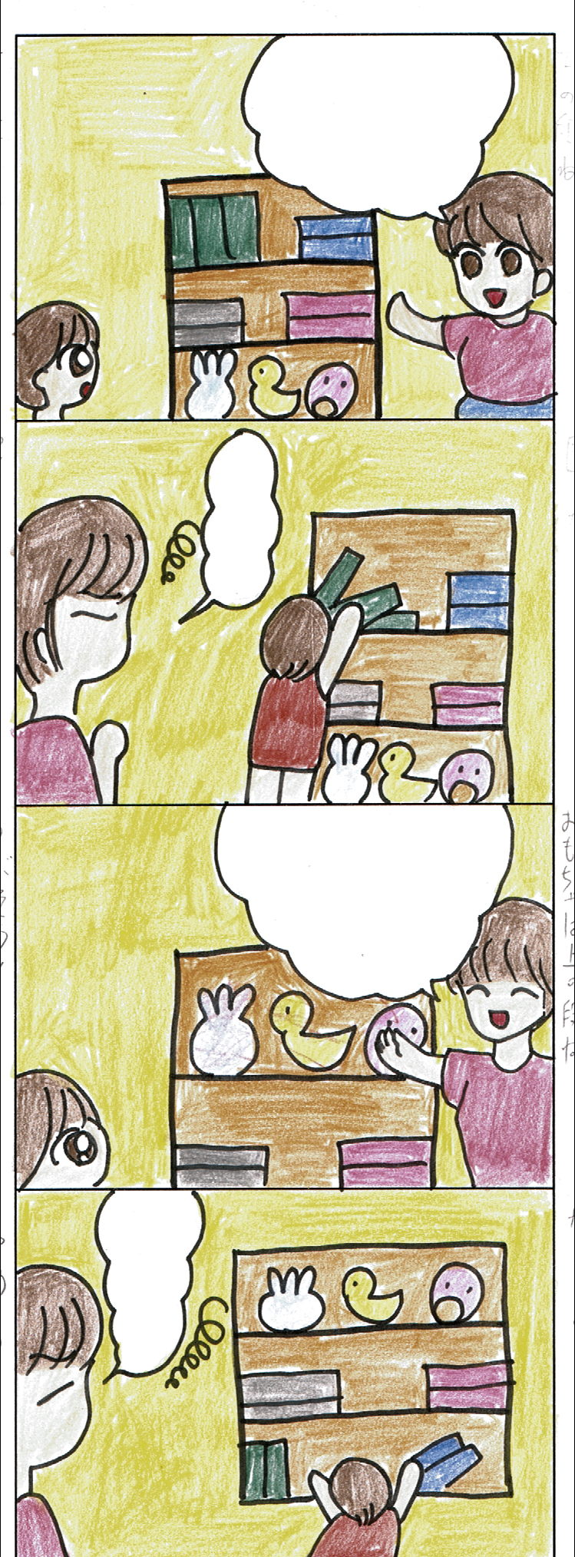
あわ
洗濯物をたたんでいると･･･
泡？
洗剤の塊？
いやあ～
カマキリの卵だった―
つぶそう！
とっちゃえ！
おもちゃ置き場
になちゃんのおもちゃは下の段ね
困った
入れ替えたよ
になちゃんのおもちゃは上の段ね
なんで？

月 | 火 | 水 | 木 | 金 | 土 | 日 | メモ  ☆イベント  ★藤松交流会
1 | 2 | 3  ☆ | 4 | 5 | 6 | 7 | メモ  ☆イベント  ★藤松交流会
8 | 9 | 10 | 11 | 12 | 13 | 14 | メモ  ☆イベント  ★藤松交流会
15 | 16 | 17 | 18 | 19 | 20 | 21 | メモ  ☆イベント  ★藤松交流会
22  ★ | 23 | 24 | 25 | 26 | 27 | 28 | メモ  ☆イベント  ★藤松交流会
29 | 30 |  |  |  |  |  | メモ  ☆イベント  ★藤松交流会
平成２０年９月

発行 平成20年８月３１日 ＮＰＯ法人ウエンディ
地域活動支援センター ウエンディ本部
800-0043 北九州市門司区緑ヶ丘10番19号
TEL & FAX ０９３－３９１－２１６７
http://www.wendy21.jp
九月のイベント
―バスハイク―

日時：９月３日（水）１０時２０分～１４時４０分

プログラム
ウエンディ出発 10時、区役所玄関集合10時20分
区役所出発10時30分 山田緑地 ～ 市立美術館、
14時40分門司区役所着 15時ウエンディ解散
ピア・カウンセリング 北九州市から委託を受けて、ピア・カウンセリング事業を行っています。ピア・カウンセリングとは、同じ障害を持つ仲間どうしで、情報を提供しあったり、体験を共有し、勇気づけたり、問題を解決する手助けを行うものです。平日の11:00から15:00までの最長２時間、月に５回まで無料で受ける事が出来ます。詳しくは、下記へお問合せ下さい。

